1. Diagrama de Caso de Uso
Este diagrama mostra as interações de alto nível entre o usuário e o sistema.
Atores:
- Analista de Energia: O usuário principal que interage com o sistema.
- Sistema de Dados (Simulado/Real): Uma fonte de dados externa (simulada no seu caso) que o sistema utiliza.
Casos de Uso:
- Gerar Dados de Simulação: O processo inicial de criação do conjunto de dados.
- Treinar Modelo Preditivo: A fase de aprendizado da IA.
- Prever Demanda de Energia: A função principal do modelo treinado.
- Otimizar Distribuição de Energia: O algoritmo que usa a previsão para otimizar a distribuição.
- Visualizar Resultados: A apresentação final dos dados e gráficos.
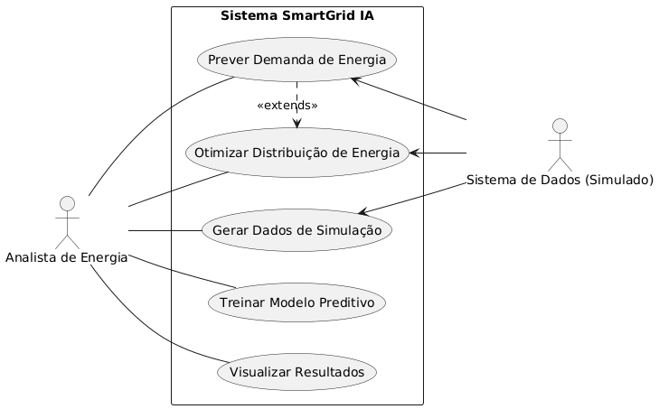

Explicação: O Analista é o ator principal que executa todas as funções do sistema. O Sistema de Dados é uma fonte de informações essencial. O relacionamento <<extends>> entre Prever Demanda e Otimizar Distribuição indica que a otimização é uma extensão do processo de previsão.

2. Diagrama de Classes
Este diagrama representa a estrutura do sistema, mostrando as classes, seus atributos (variáveis) e métodos (funções).
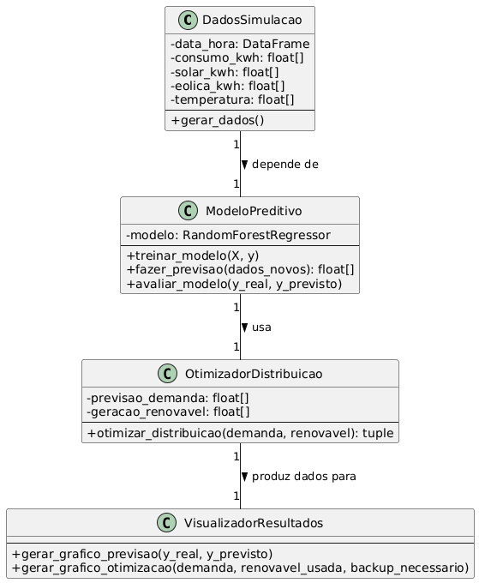

Explicação:
- DadosSimulacao: Representa a classe que cria e armazena o conjunto de dados.
- ModeloPreditivo: É a classe central da IA. Ela usa os dados (DadosSimulacao) para treinar o modelo e fazer previsões.
- OtimizadorDistribuicao: Recebe a previsão do ModeloPreditivo e os dados de geração para calcular a melhor distribuição.
- VisualizadorResultados: Transforma os resultados em gráficos para análise.
As setas indicam as dependências e o fluxo de dados entre as classes. Por exemplo, o ModeloPreditivo depende dos dados simulados para treinar e prever.

3. Diagrama de Sequência
Este diagrama mostra a ordem das interações para um cenário específico: a otimização diária da distribuição de energia.
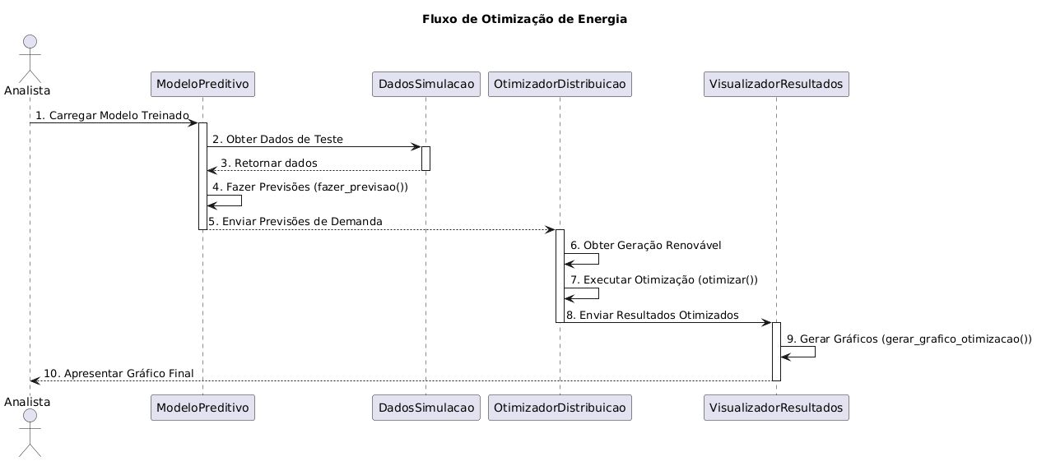
Explicação: Este diagrama mostra o fluxo passo a passo. O Analista inicia o processo, que desencadeia a comunicação entre os objetos (ModeloPreditivo, DadosSimulacao etc.). Cada seta representa uma mensagem ou chamada de método, e as caixas ativadas (activate) mostram quando um objeto está processando a informação. O fluxo termina quando o VisualizadorResultados apresenta o gráfico final ao Analista, concluindo a operação.

